1 Протокол тестирования программного продукта
В таблице 1.1 представлен протокол тестирования настольного приложения «Проверка авторизации с корректными данными».
Таблица 1.1 – Протокол тестирования настольного приложения «Проверка авторизации с корректными данными»
Наименование | Описание
Даты тестирования | 01.06.2025
Приоритет тестирования  (Низкий/Средний/Высокий) | Высокий
Название тестирования/ Имя | Проверка авторизации с корректными данными
Резюме испытания | Необходимо добиться корректного поведения программы при авторизации с корректными данными
Шаги тестирования | 1 открыть окно авторизации;  2 ввести корректные данные в поле логина и пароля;  3 нажать кнопку «Войти».
Данные тестирования | логин: «11»;  пароль: «11».
Ожидаемый результат | Вывод сообщения «Добро пожаловать в систему, администратор магазина, Иванов Дмитрий Викторович»
Фактический результат | Вывод сообщения «Добро пожаловать в систему, администратор магазина, Иванов Дмитрий Викторович»
На рисунках 1.1 – 1.2 изображен результат тестирования «Проверка авторизации с корректными данными».
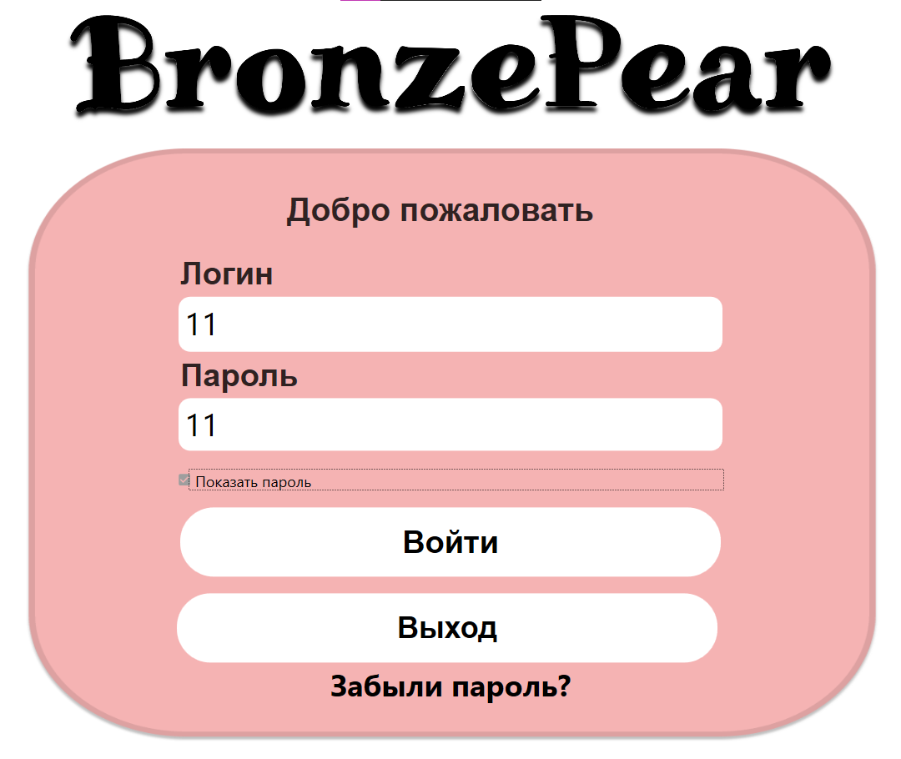
Рисунок 1.1 – Ввод корректных данных
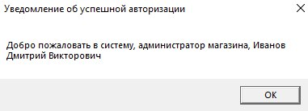
Рисунок 1.2 – Вывод сообщения «Добро пожаловать в систему, администратор магазина Иванов Дмитрий Викторович»
В таблице 1.2 представлен протокол тестирования настольного приложения «Проверка добавления товара в каталог с некорректными данными».
Таблица 1.2 – Протокол тестирования настольного приложения «Проверка добавления товара в каталог с некорректными данными»
Наименование | Описание
Даты тестирования | 01.06.2025
Test Case # | Test Case #2
Приоритет тестирования  (Низкий/Средний/Высокий) | Высокий
Название тестирования/ Имя | Проверка добавления товара в каталог с некорректными данными
Резюме испытания | Необходимо убедиться, что система корректно обрабатывает добавление товара с некорректными или отсутствующими обязательными данными, не нарушая целостность базы данных
Шаги тестирования | 1 открытие окна добавления нового товара;  2 пустое значение в поле «наименование товара»;  3 нажать кнопку «Добавить товар».
Данные тестирования | наименование товара: «»;  изображение товара: «»;  артикул товара: «RTE3325»;  категория товара: «Макияж»;  описание товара: «отлично для кожи»;  бренд: «La Mer»;  цена (руб.): «333»;  процент скидки: «0»;  количество на складе(шт.): «50».
Ожидаемый результат | Вывод сообщения «Пожалуйста, заполните все поля корректно.»
Фактический результат | Вывод сообщения «Пожалуйста, заполните все поля корректно.»
На рисунках 1.3 – 1.4 изображен результат тестирования приложения «Проверка добавления товара в каталог с некорректными данными».
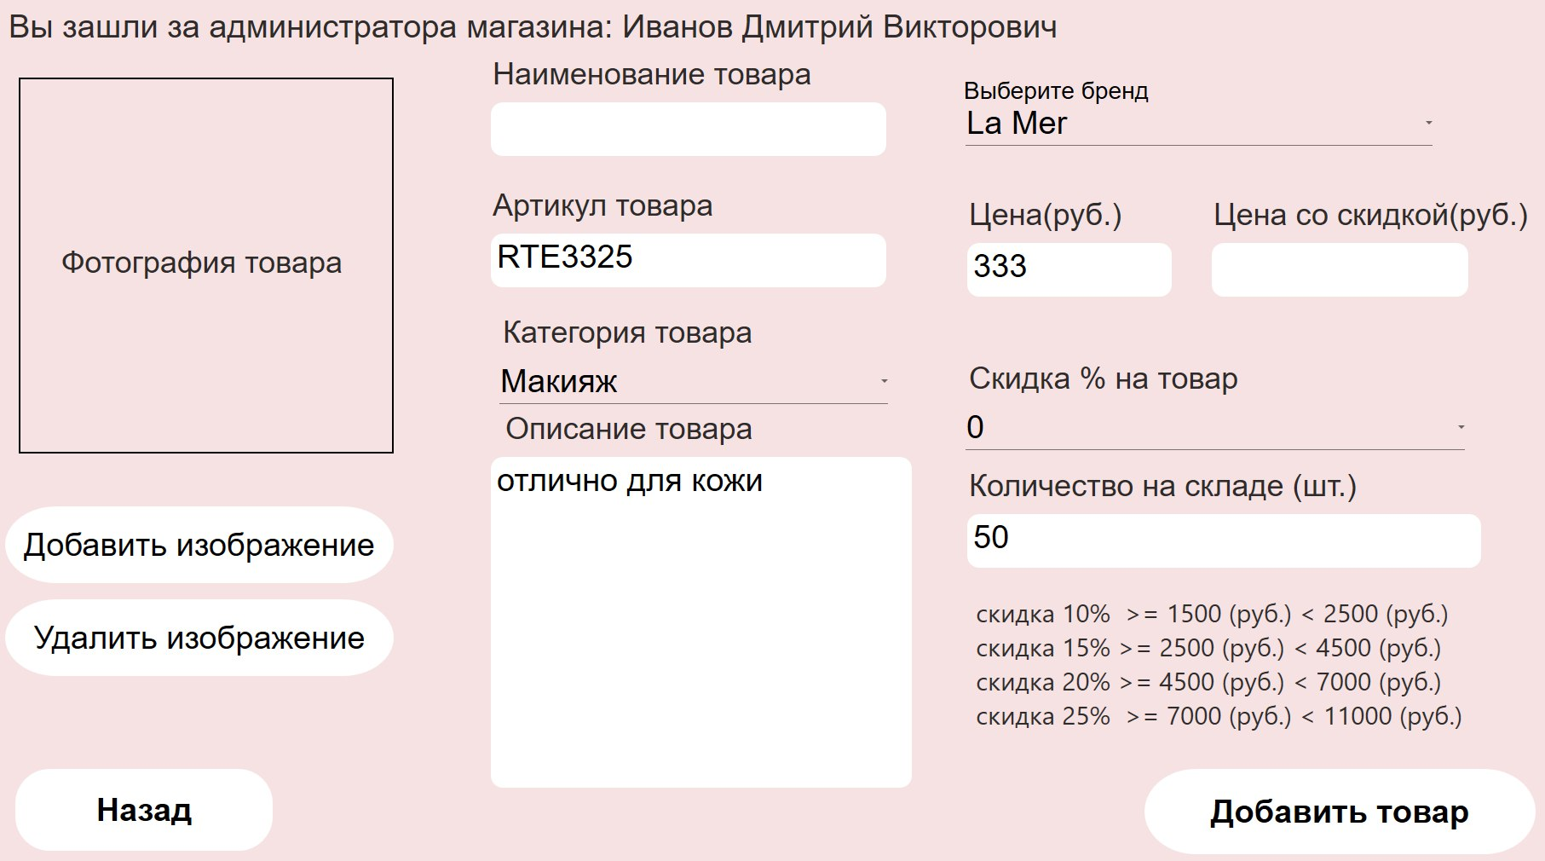
Рисунок 1.3 – Ввод некорректных данных
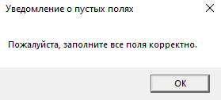
Рисунок 1.4 – Вывод сообщения о пустых полях
В таблице 1.3 представлен протокол тестирования настольного приложения «Проверка на корректный вывод выходного документа».
Таблица 1.3 – Протокол тестирования настольного приложения «Проверка на корректный вывод выходного документа»
Наименование | Описание
1 | 2
Даты тестирования | 01.06.2025
Test Case # | Test Case #3
Приоритет тестирования  (Низкий/Средний/Высокий) | Высокий
Название тестирования/ Имя | Проверка корректного вывода журнала продаж с корректными данными
Резюме испытания | Необходимо добиться корректного поведения программы при выводе выходного документа

Продолжение таблицы 1.3
1 | 2
Шаги тестирования | 1 открытие окна журнала продаж;  2 нажать кнопку «Распечатать».
Данные тестирования | номер продажи: «213»;  фамилия, имя, отчество клиента: «Иванов Алексей Сергеевич»;  дата продажи: «01.06.2025»;  наименование товара: «Тушь для ресниц, «Объем», Парфюм «Шанс»;  количество (шт.): «2»;  Сумма (руб.): «2 350,00»;  фамилия, имя, отчество сотрудника: «Серова Василиса Алексеевна».
Ожидаемый результат | Вывод в документ на печать в формате excel
Фактический результат | Вывод в документ на печать в формате excel
На рисунке 1.5 изображен результат тестирования «Проверка на корректный вывод выходного документа».
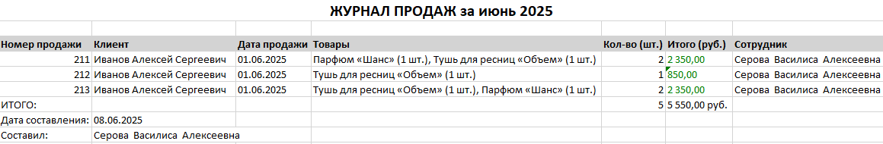
Рисунок 1.5 – Вывод документа в excel

